任务1 熟悉截图软件
功能1：F1快捷键自动截图
功能2：截图后的文件可以直接ctrl+v粘贴，不要去打开文件夹。
试一试：请你桌面上邮件新建->.docx文档打开后截图粘贴进去。【2分钟】

任务2 查询个人计算机电脑配置
步骤：书上19-20页任务完成，截图【10分钟】 09:08开始
任务说明：跟着书上操作，截图2张图2-1和图2-2这样的图片。最后新建一个表格把参数写进去。

电脑算力配置单：
项目 | 参数
CPU型号
CPU核心数 | 6
CPU主频 | 2.9GHZ
GPU型号 | nvidia geforce gt 1030 显存容量
显存容量 | 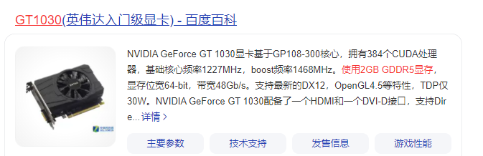

任务3 体验国产ai平台
任务3.1.1 请用豆包平台写一个班级策划案，公益环保类。
【3分钟，把豆包的回复粘贴到文档中】

# 班级公益环保主题活动策划案

## 一、活动基本信息

* ​**活动主题**​：绿色校园・环保同行 ——XX 班级公益环保实践活动
* **活动目的**
1. 增强班级同学环保意识，树立 “保护环境、人人有责” 的公益理念。
2. 以实际行动践行低碳、节能、减塑、垃圾分类等环保行为，美化校园 / 社区环境。
3. 培养团队协作、责任担当与公益奉献精神，凝聚班级向心力。
* ​**活动对象**​：XX 班级全体同学
* ​**活动时间**​：XXXX 年 XX 月 XX 日（周 X）XX:XX-XX:XX
* ​**活动地点**​：校园内（操场、绿化带、教学楼、食堂）/ 周边社区公园
* ​**活动形式**​：知识科普 + 实践行动 + 倡议宣传 + 成果总结

## 二、活动前期准备

1. **人员分工**
* 总负责：班长、团支书（统筹流程、对接场地）
* 宣传组：制作环保海报、倡议书、拍照记录
* 物资组：准备垃圾袋、手套、夹子、宣传册、小奖品
* 组织组：分组带队、维持秩序、安全提醒
2. **物资准备**
* 一次性手套、分类垃圾袋（可回收 / 其他垃圾）、垃圾夹
* 环保宣传海报、倡议书、垃圾分类卡片
* 小奖品（环保笔、种子盆栽、可降解文具）
* 音响、扩音器（可选）、签到表、急救包
3. **宣传动员**
* 班会提前宣讲活动意义、流程与安全要求
* 班级群发布通知，强调文明参与、公益初心

## 三、活动流程安排

### （一）开场动员（10 分钟）

1. 班长介绍活动主题、意义与安全注意事项。
2. 简单科普：垃圾分类、减塑行动、低碳生活小知识。
3. 宣读环保倡议，集体宣誓：“从我做起，绿色行动，守护环境！”

### （二）环保实践行动（40-60 分钟）

**可选 1：校园清洁行动**

* 按小组划分区域，捡拾绿化带、道路、操场、楼道垃圾。
* 现场完成垃圾分类，统一投放至对应垃圾桶。

**可选 2：垃圾分类闯关**

* 设置分类投放点，同学手持垃圾卡片正确分类。
* 讲解错误案例，强化分类知识。

**可选 3：环保宣传倡议**

* 向同学 / 居民发放倡议书，讲解节水、节电、减塑小技巧。
* 邀请路人签名支持 “绿色承诺”。

### （三）环保小课堂 / 分享会（15 分钟）

1. 分享本次活动收获与感受。
2. 学习日常环保做法：节约用纸、自带水杯、拒绝一次性餐具、绿色出行。
3. 优秀小组 / 个人简短发言。

### （四）总结与合影（10 分钟）

1. 表扬积极参与同学，颁发小奖品鼓励。
2. 整理现场，清点物资，集体合影留念。

## 四、安全与注意事项

1. 活动全程听从指挥，不追逐打闹，不到危险区域作业。
2. 佩戴手套，不直接接触尖锐、脏污、不明物品。
3. 保持班级形象，文明宣传，不喧哗、不破坏绿植。
4. 如遇天气变化，及时调整室内开展（环保主题班会）。

## 五、活动后期

1. ​**宣传总结**​：整理照片 / 视频，发布班级公众号、朋友圈。
2. ​**长效践行**​：发起 “班级环保打卡”（节约用电、垃圾分类、光盘行动）。
3. ​**心得撰写**​：鼓励同学写活动感悟，优秀作品班级展示。

## 六、活动意义总结

通过本次公益环保活动，让同学们从身边小事做起，用行动传递绿色理念，既美化环境，也培养公益心与集体责任感，让环保成为习惯，让公益融入日常。

任务3.1.2再用豆包平台写一个班级策划案，公益环保类。
【3分钟，把豆包的回复粘贴到文档中】

班级公益环保主题活动策划案

一、活动基本信息
- 活动主题：绿色校园・青春同行 —— 班级环保公益行动
- 活动目的：
  - 增强班级同学环保意识、责任意识与公益精神，践行绿色生活理念。
  - 以实际行动改善校园 / 社区环境，带动更多人参与环保。
  - 提升班级凝聚力、协作能力与社会实践能力。
- 活动对象：XX 班级全体同学
- 活动时间：XXXX 年 XX 月 XX 日（可分 1 次集中活动 + 长期打卡）
- 活动地点：校园内（教室、操场、绿化带、食堂）+ 社区 / 公园（可选）
- 活动形式：实践行动 + 宣传倡导 + 习惯养成 + 成果展示

二、活动前期准备
- 分工安排
- 总负责：班长、团支书
- 宣传组：制作海报、倡议书、拍照记录
- 后勤组：准备工具、物资、安全用品
- 行动组：分组执行清洁、分类、宣讲等任务
- 物资准备
- 手套、垃圾袋、夹子、抹布、水桶
- 环保宣传册、小贴纸、倡议书
- 垃圾分类卡片、绿植小盆栽（奖励用）
- 相机 / 手机、签到表
- 宣传动员
- 班会宣讲：明确意义、安全要求、任务分工
- 班级群发布流程，强调文明、安全、有序

三、活动流程（可直接执行）

（一）启动环节：环保宣誓（10 分钟）
- 集合整队，强调安全与纪律。
- 集体宣读环保承诺：节约水电、垃圾分类、减少浪费、爱护绿植。

（二）核心行动一：校园清洁守护（40-60 分钟）
- 划分区域：绿化带、道路、操场、教学楼角落。
- 捡拾垃圾、清理烟头、白色污染、杂物。
- 对垃圾进行分类分装（可回收 / 其他）。

（三）核心行动二：垃圾分类我先行（30 分钟）
- 学习垃圾分类知识：可回收、厨余、有害、其他。
- 在教室 / 食堂设置 “班级分类角”。
- 开展小游戏：垃圾分类快速抢答。

（四）核心行动三：环保宣传倡议（30 分钟）
- 发放环保倡议书，讲解低碳小妙招：
- 节约用纸、双面打印、少用一次性用品
- 光盘行动、节水节电、绿色出行
- 邀请同学签名承诺：争做环保使者。

（五）延伸行动：长期环保打卡（1-2 周）
- 班级发起：光盘打卡、节约用电、垃圾分类、旧物利用。
- 每日记录，评选 “环保之星”。

（六）结束总结：合影与分享（10 分钟）
- 集合清点垃圾袋数、成果展示。
- 分享感受，合影留念，清理现场不留垃圾。

四、安全与注意事项
- 不攀爬、不靠近危险区域，统一行动不单独离队。
- 佩戴手套，不直接接触尖锐物、脏污物品。
- 听从组长安排，文明行动，保持班级形象。
- 雨天调整为室内环保宣讲 + 教室美化 + 旧物改造。

五、成果与总结
- 成果形式
- 活动照片 / 短视频
- 倡议书签名板
- 清洁前后对比图
- 班级环保打卡记录表
- 评优奖励
- 环保先锋小组
- 环保之星（5-8 名）
- 颁发绿植 / 证书 / 小奖品
- 后续延续
- 每月一次 “班级环保日”
- 建立班级节约制度：关灯、关水、废纸回收

六、活动口号（可选）
- 保护环境，从我做起；绿色班级，你我同行。
- 少一点浪费，多一点美好。
- 青春献公益，环保我先行。
我可以帮你把这份策划案改成你班级名称、具体时间、一节课 / 半天版本，还能生成环保倡议书 + 签到表 + 评分表一套可用。你告诉我：班级是小学 / 初中 / 高中 / 大学？活动时长多少？
任务3.2 人工点评豆包的回答。【可从回答是否满足你的需求？两次不同回答的感受等】【3分钟】
第一：相同的要求可能回答会不一样---->启发是：可以多问几次。或者多问几个ai。
第二：信息熵：有个成语：覆水难收。 -->物体有自发的变散乱的趋势。

任务3.3 提示词进一步优化：再用豆包平台写一个班级策划案，公益环保类。并用上如下的技巧：
关键：提示词准确具体，提供上下文，指定格式。

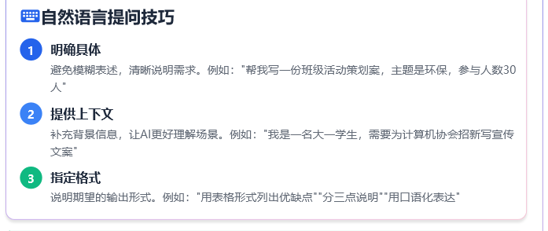

任务4 装机：使用微信小程序体验配电脑的流程。
任务4.1 微信搜索装机助手。
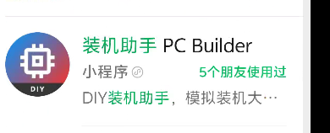
然后挑选自己感兴趣的配置去配置，配完就可以手机截图，粘到文档中。【10-20分钟】
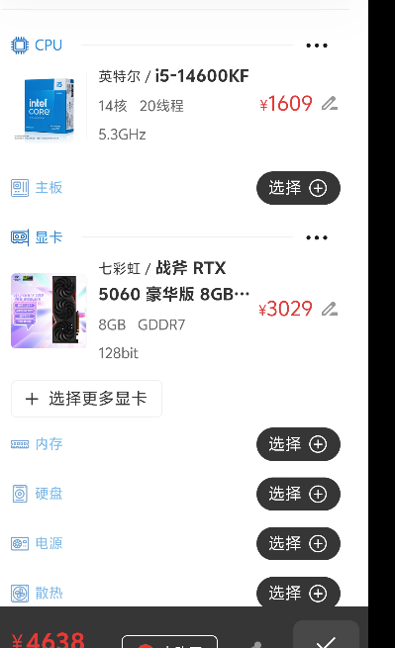

涉及到的技术：文件互传【跨网络】 【什么叫在一个网络呢【专门的术语=局域网】：连的同一个wifi或者同一根网线】
总结：局域网内发文件：localsend客户端。 局域网外：用网盘（或者类似网盘的文叔叔-倾向于叫做文件驿站或者文件快递柜）
【工作流：（可以叫做算法或者策略，研究怎么把事情做好，更快做好）
之前：
要求：手机和电脑都有QQ/微信。
操作流程：都登陆QQ和微信，然后手机找到传输助手发文件。电脑接收，拖到桌面上。
优点：大家都习惯了，看起来简单。
缺点：速度太慢。
现在：
要求：没要求
操作流程：手机和网页端打开wenshushu.cn 网页，点击上传，另一端取件码接收。
优点：不用登陆，不用担心数据。速度快。
缺点：你一开始不适应。】

任务5 体会工作流与ai
任务5.1 请你在桌面新建100个txt文件，序号为3-102，即文件名称为【3.txt，4.txt，...】。【3分钟】
重点体会不同工作流的效率区别：

工作流1：右键新建txt，如此重复操作100次。（？）
工作流2：
